Prénom : …………………………. | Date : …………………………………………………..

 | Textes documentaires (T - 04)

Le Dragon de Komodo

Le Varan de Komodo, ou Dragon de Komodo est une espèce de varan, vivant sur plusieurs îles d'Indonésie, dont l'île de Komodo (d'où son nom), mais aussi les îles de Flores, de Rinca et de Gili Motang. Son nom scientifique est Varanus komodoensis. C'est le plus grand lézard vivant au monde à l'heure actuelle.

- Description  Le Varan de Komodo est un grand lézard, pouvant atteindre 2, voire 3 mètres de long, et peser 70 kg. Sa tête est carrée, massive, et il est doté d'une longue queue, qui mesure près de la moitié de la longueur du corps. Il possède également une langue bifide, comme celle des serpents : elle a le même rôle, et lui sert à sentir les odeurs.  - Mode de vie  Le Varan de Komodo est un prédateur carnivore. Il partage son territoire avec des sangliers et des cerfs. Il les repère à l'odeur, grâce à sa langue. | 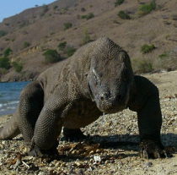  Un dragon de Komodo
Quand il sort la langue, il capture les particules odorantes présentes dans l'air, et, en rentrant la langue, les ramène à son palais, qui contient des récepteurs chimiques. Comme sa langue est fourchue, il peut savoir de quelle direction vient l'odeur, et donc l'animal.
Le Varan de Komodo n'est pas très rapide. Il surprend ses proies, mais est incapable de courir après un sanglier ou un cerf. Mais ce n'est pas très important, car sa morsure est mortelle.
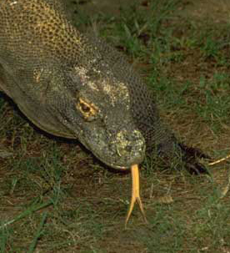 | - La morsure du Varan de Komodo  La morsure du Varan de Komodo est venimeuse. Mais sa salive contient aussi un grand nombre de bactéries. Quand il mord une proie, les bactéries se déposent dans la blessure, qui s'infecte. La proie réussit à s'échapper, mais meurt quelques jours plus tard, de l'infection. Les Varans n'ont alors plus qu'à repérer sa carcasse, à l'odeur.  Les dents du Varan sont crénelées, comme une lame de scie : ces dents causent des blessures plus profondes, qui ne peuvent pas cicatriser.
- La jeunesse des Varans
Les Varans de Komodo mangent de tout, et sont volontiers cannibales. À la naissance, les jeunes ne mesurent qu'une trentaine de centimètres. Ils seraient une proie facile pour les adultes. C'est pourquoi les jeunes Varans passent les premières années de leur existence dans les arbres, là où les adultes, trop gros et trop lourds, ne peuvent pas les attraper.

Les risques pour l'Homme
Le Varan de Komodo est un animal dangereux, tout à fait capable de tuer un homme. Dans le parc national où vivent les Varans, il est interdit de se promener seul, sans la compagnie d'un garde chasse. Pourtant, quelques touristes commettent parfois des imprudences et se font blesser. En mars 2009, un pêcheur a été attaqué par un Varan, et est mort de ses blessures. Heureusement, ce genre d'accident reste très rare (moins d'une fois par an dans le monde).

